|  |  |  |
| --- | --- | --- |
|  | **Carátula para entrega de prácticas** | |
| Facultad de Ingeniería | | Laboratorio de docencia |

Laboratorios de computación

salas A y B

|  |  |
| --- | --- |
| *Profesor:* | Cruz Carlón Juan Alfredo |
| *Asignatura:* | Fundamentos de Programación |
| *Grupo:* | 1107 |
| *No de Práctica(s):* | 13 |
| *Integrante(s):* | Flores Hernández Sarahí |
|  | Francisco Pacheco Joselin |
|  | Márquez Vázquez Lidia Vanesa. |
| *Semestre:* | 2018-1 |
| *Fecha de entrega:* | 28/11/2017 |
| *Observaciones:* |  |
|  |  |

CALIFICACIÓN: __________

Para leer el documento.

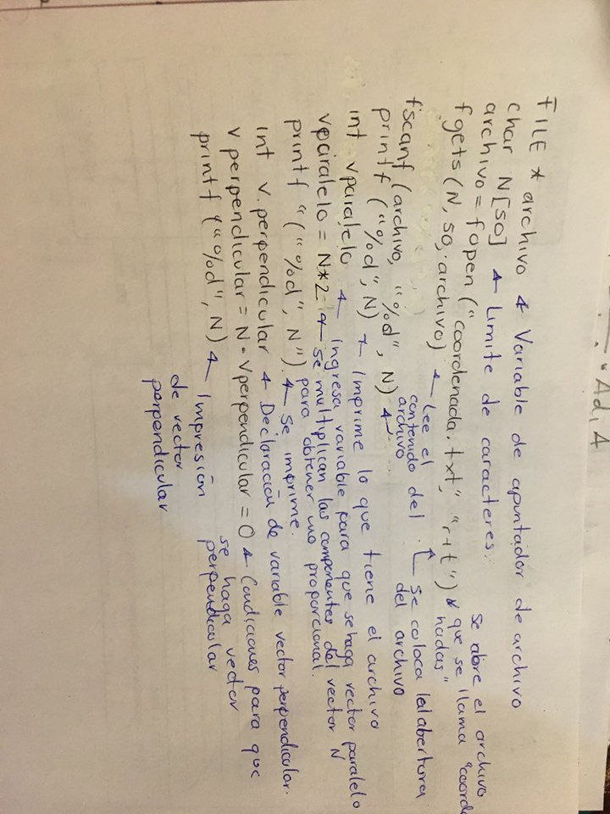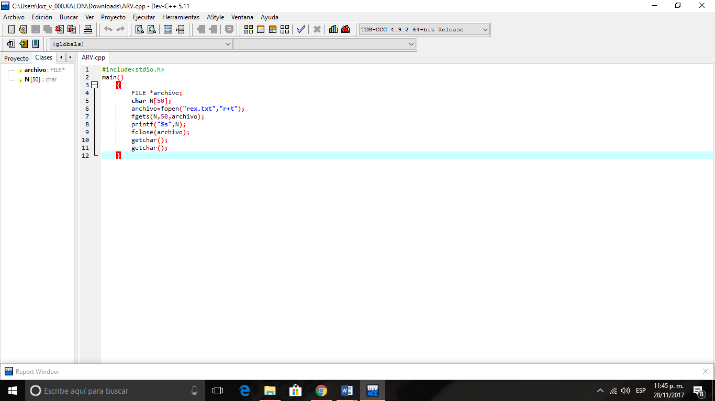

Diagrama.

Función para que nos de los componentes de un vector en función de x, y, z e imprima un vector paralelo y uno perpendicular a estos mismos.